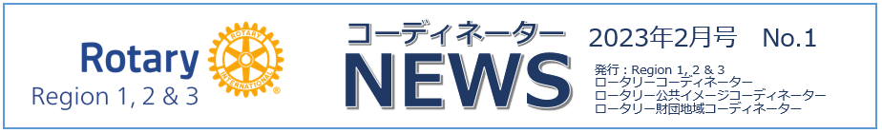
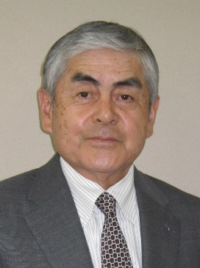
第3地域 ロータリーコーディネーター補佐 庄司 尚史（境港）

ガバナーエレクトの皆さんは大変忙しい時期になりました。1月の国際協議会はご苦労さまでした。3年ぶりのリアルでの集まり、初めてのオーランドでの開催と興味津々です。次年度に向けてゴードンR.マッキナリーRI会長エレクトの方針をそれぞれの地区でどう具現化するか検討中だと思います。
「世界に希望を生み出そう」というテーマの中に世界平和を目指すロータリーの並々ならぬ意欲を感じます。すべてのロータリアンが一日も早くウクライナに平穏な日々が戻ることを望んでいます。
ゴードン会長エレクトのテーマ講演の中で私が驚いた数字の発表がありました。それはポリオプラスに関するものです。「ポリオ根絶キャンペーンに寄付をしているロータリー会員は12人に1人に過ぎない。毎年寄付をしているクラブは5分の1を下回っている」というものです。RIの最優先課題のポリオ根絶のためにまだまだ努力が必要だと感じました。日本では佐藤芳郎RI理事のご提唱で、昨年の10月24日の世界ポリオデーのイベントが全国各地で開催されました。11月のロータリー研究会でフォトコンテストがあり大変好評でした。次年度も引き続き開催してほしいという声をあちこちから聞きました。日本からポリオ根絶の盛り上がりを世界に広げたいものです。次年度との連携が大切です。ポリオ根絶のテーマを是非次年度に引き継いでいきましょう。
今年度もまだまだ時間が残っています。コロナ禍の中でクラブの活力はいかがでしょうか？ ガバナー、クラブ会長の皆さんの頑張りどころだと思います。RI細則16.030.にはガバナーの任務が明記してあり、その(a)には「新クラブを結成すること」とあります。お忘れになっているガバナーもいらっしゃるでしょう。大変ハードルが高い任務だとお思いでしょう。私も実現できませんでした。今年度達成した地区は僅かですがあります。まだの地区は衛星クラブを検討されてはいかがでしょうか？ 8人揃えば結成できます。スポンサークラブの会長の実行力に期待です。地区として後押しをお願いします。
会員増強もご苦労が続いています。国内の会員数は2022－23年度10月末のデータ（ロータリーの友1月号）を見ると対前年比335人の減少です。私が所属するクラブは2名の純増ですが次年度に向けて検討していることがあります。それは「法人会員」制度の導入です。ロータリーの名前は知っているが実際に時間が取れない等しり込みをされている法人があります。クラブに代理の社員さんを派遣していただくことは双方にメリットがあると考えます。皆さんもご検討してみてください。

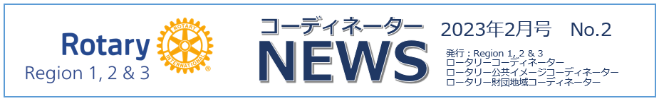
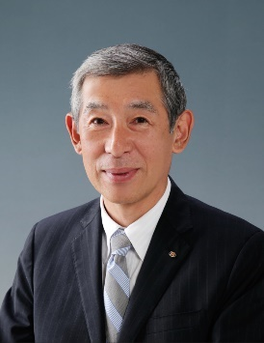
第3地域 ロータリー公共イメージコーディネーター補佐 簡 仁一（茨木）

今年度から第３地域ロータリー公共イメージコーディネーター補佐を拝命しました茨木RCの簡仁一と申します。よろしくお願いいたします。
ロータリー公共イメージコーディネーターは今年度、佐藤芳郎RI理事から要請を受け、世界ポリオデーの広報を担当し、ポータルサイトを立ち上げました。各地区、各クラブが独自に実施していた行事を計画段階から一元化し、情報を共有することで、活動をこれまで以上に活性化することが目的です。２０２１年に２７５０地区が実施した「トレインジャックプロジェクト」など、他クラブの実施事例も紹介されています。
また、世界ポリオデーイベントとして「フォトコンテスト」を開催しました。ポリオ根絶への願いを伝える写真を募ったところ、１５７点が集まりました。
地域リーダーによるウェブ投票で１０点の入賞作が決まり、昨年１１月にロータリー研究会の会場となった神戸ポートピアホテルに展示しました。熱心に見入る方々が多く、研究会では、ジョーンズRI会長賞など５点が表彰されました。
ジョーンズRI会長賞に選ばれたのは、「やったぁー！」というタイトルからも伝わる、熱い思いが込められた写真です。昨年の世界ポリオデーにあわせて、２７５０地区の宮崎陽市郎ガバナーエレクト（東京三鷹RC）が、北海道の宗谷岬から鹿児島の佐多岬まで３週間余りをかけて日本縦断を敢行し、ゴールされた瞬間をとらえています。お酒を断って準備にあたり、成し遂げられた宮崎ガバナーエレクトの表情とともに、シャンパンをかけて祝う鹿児島西RCの仲間の笑顔にも魅せられます。
ほかにも、募金箱を手に街角に立つ少女や、東大寺の大仏に願いをささげるローターアクターの姿など心あたたまるカットも数々あり、“名カメラマン”の皆さんの視点と腕に感じ入りました。
ポリオの症例は１９８８年以来、９９.９%減少し、現在もポリオが常在する国はアフガニスタンとパキスタンの２か国のみです。
ポータルサイト、そして、皆さんの気持ちを凝縮した写真が寄せられたフォトコンテストが、ポリオ根絶実現に少しでも役立つよう願っています。

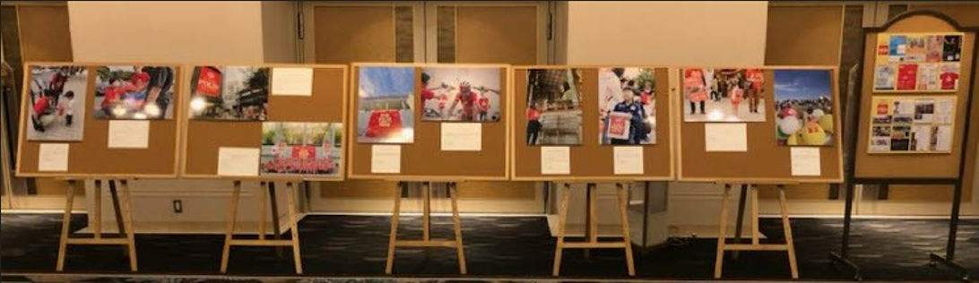
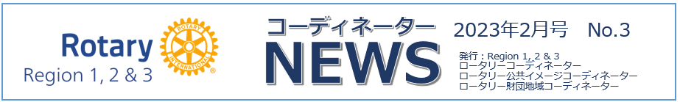
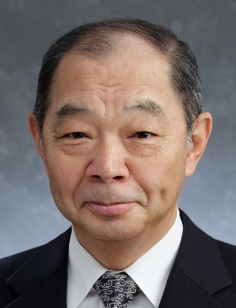
第3地域 ロータリー財団地域コーディネーター補佐 吉原 久司（尾道）

第3地域ロータリー財団地域コーディネーター補佐に就任して1年目が終わろうとしていた頃、先輩コーディネーターから「地域リーダーがそれぞれ個別に活動していたのでは、効果が分散してしまうので、出来るだけ多くの地域リーダーを巻き込み、集中した活動をするように。」と助言されました。
その最も重要な活動は、佐藤芳郎RI理事が推奨された「日本POLIO-DAY」を実施し、みんなでポリオプラスを盛り上げようということでしたが、残念ながら、私の地区・クラブでは、準備不足のため、中途半端に終わってしまいましたので、反省を込めて、次年度に向けてのアイデアをご提案してみたいと思います。
「地域リーダーを巻き込んだ集中した活動」の具体的なイベントとして、ゴルフ大会、野球大会といった運動系、ヒストリックカー、ラリー、ドライブなどの趣味系、ワイン、料理などの家族会系、地域に以前からある祭りに協賛する地域密着系などがあります。いずれにしても大切なのは、その活動をどのようにメディアにアピールしてもらうか、そしてロータリアンのみならず、ローターアクター、インターアクター、その他の地域の方々をどれだけ結集できるかにかかってくると思います。

例えば、ポリオプラスのイベント企画し開催する場合の道筋として
- イベントを企画・開催と地域リーダー
チャリティー等の企画・開催 ⇒ RRFC・EPNC
ラジオ･新聞・テレビ等メディアを通してアピール ⇒ RPIC
ロータリアンだけでなく幅広く地域の人々を結集して開催 ⇒ RC
- 開催したイベントについて、報告会や表彰をする機会を持つ
オープン例会を開催し、幅広い形で周知する ⇒ RC
地区大会での表彰、ガバナー月信、地区ホームページで取り上げる ⇒ RPIC
- イベント等のコミュニケーションの場を借りて入会勧誘を行う ⇒RC

RRFC(ロータリー財団地域コーディネーター)、EPNC(ポリオ根絶コーディネーター)、RPIC(ロータリー公共イメージコーディネーター)、RC(ロータリーコーディネーター)は、いつでも、各クラブ・地区への協力を惜しみませんので、お声がけ頂ければと思います。
ガイ・ガンディカー氏(1923-24RI会長)は「ロータリー通解」＜自己の職業分野と社会に対するロータリアンの義務と責任＞の中で、ロータリアンがクラブの中で学んだことを、自己の職業分野や地域の方々に進んで啓蒙するようにと説いており、平素からロータリーの原理と理想を説き、ロータリーの他人に対する思いやりの精神とロータリーの職業倫理基準を伝える義務を負っているとまで述べています。
「地域リーダーを巻き込んだ集中した活動」など、色々なイベントを開催するにあたり大切なのは、こういった日常のロータリアンの活動であり、引いては、これらが会員勧誘に通ずる重要なことであると痛感しました。

